PYTANIA I ODPOWIEDZI DO ZAPYTANIA OFERTOWEGO NR 3/2025
NA ZAKUP:
- STANOWISKA DO BADAŃ WYTRZYMAŁOŚCIOWYCH,
- ŚREDNICÓWKI.

- STANOWISKO DO BADAŃ WYTRZYMAŁOŚCIOWYCH

- Proszę o informację czy poszukują Państwo takiego rozwiązania jak poniżej:
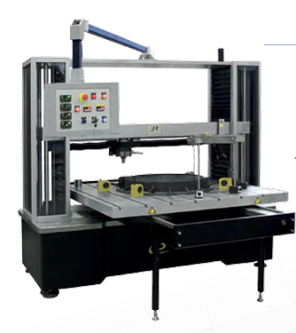
Odpowiedź: urządzenie musi spełniać parametry określone w zapytaniu ofertowym.

- Czy jest możliwość wydłużenie czasu realizacji? Jeśli tak, to o ile?
Odpowiedź: Zamawiający nie wyraża zgody na wydłużenie terminu realizacji zamówienia.

- ŚREDNICÓWKA

